



**GUIDE PRATIQUE   
DE DIAGNOSTIC  
ET DE GESTION   
DES ÉPIZOOTIES**

**Dermatose  
Nodulaire  
Contagieuse**

Édition 2025

Cette monographie a été rédigée   
en collaboration avec le laboratoire national   
de référence (CIRAD) sur la base  
du guide publié en 2010.

# DERMATOSE NODULAIRE CONTAGIEUSE

|  |  |
| --- | --- |
| Rédaction de la fiche initiale (2005) | Jean-Marie Gourreau (Afssa Alfort) |
| Révision   de la fiche (2025) | P. Caufour, S. Guendouz (LNR, CIRAD) G Gerbier, S Rautureau (DGAL) |

La dermatose nodulaire contagieuse (DNC) est une **maladie virale** des **bovins** caractérisée par l’apparition brutale de **nodules** sur la **peau** et les **muqueuses internes**. Elle s’accompagne d’une **forte fièvre**, de **lymphangite** et d’**adénite.** Elle est **inscrite sur la liste des maladies de catégorie A de la Loi Santé Animale** européenne (règlement UE 2016/429).

## ETIOLOGIE

### Classification

La DNC est causée par un virus de la famille des **Poxviridae** et du genre Capripoxvirus (CaPV), genre viral auquel appartiennent également les virus des varioles ovine et caprine. Observables en microscopie électronique, les CaPV ont une forme caractéristique en « brique ». Ils sont recouverts d’une enveloppe externe de nature lipoprotéique renfermant deux corps latéraux lenticulaires, dont les fonctions sont inconnues.

### Pouvoir pathogène

Dans les conditions naturelles, le virus de la DNC (DNCV) n’est pathogène que pour les **bovinés**. La nature des souches virales, l’âge des animaux, la race, l’état général associé aux conditions d’élevage mais aussi des facteurs individuels encore indéterminés semblent susceptibles influencer la sévérité des signes cliniques observés chez les animaux infectés.

### Pouvoir antigène et immunogène

Il n’existe qu’un seul et unique sérotype au sein des CaPV. Des **réactions sérologiques croisées** existent donc entre le **DNCV** et les autres **CaPV** et, dans une moindre mesure, avec les Parapoxvirus infectant les bovins (Virus de la stomatite papuleuse bovine, Virus pseudocowpox).

Le DNCV engendre l’apparition d’**anticorps**, détectables 14 jours après le début de l’infection et qui persistent en moyenne pendant 6 mois.

Les animaux qui survivent à la maladie présentent une **immunité solide et durable**. Les veaux nés de mères immunisées bénéficient de l’**immunité passive colostrale pendant six à huit semaines**.

Plusieurs **vaccins à virus vivant atténué** par passages en culture cellulaire ont été mis au point à partir de souches virales **homologues** (DNCV) ou **hétérologues** (SPPV, GTPV).  **Le recours à une souche vaccinale homologue est aujourd’hui recommandé.**

## ESPÈCES AFFECTÉES

Seuls les **bovins, zébus** **et buffles d’eau** (*Bubalis bubalis*) extériorisent cliniquement la maladie. Les buffles semblant présenter une forme clinique moins sévère. Des cas ont été rapportés au sein de la faune sauvage (Oryx (*Oryx leucoryx*), Impalas (*Aepyceros melampus*), girafe (*Giraffa Cameolopardalis*)). Des études supplémentaires apparaissent nécessaires pour déterminer la susceptibilité d’autres espèces de ruminants sauvages vis-à-vis du DNCV.

La DNC n’est pas zoonotique.

## EPIDÉMIOLOGIE

La maladie évolue classiquement sous une forme **enzootique**, avec **flambées périodiques** lorsque les conditions climatiques sont favorables. Les foyers apparaissent en général aux **périodes de pullulation des insectes**. Il a été démontré en particulier le rôle de vecteur mécanique joué par les Stomoxes (*Stomoxys calcitrans*). La Figure 1 présente la répartition de la maladie dans le monde. La DNC a atteint les Balkans en 2015-2016 et a été éradiquée grâce à un ensemble de mesures de lutte, parmi lesquels une campagne de vaccination régionale qui a joué un rôle déterminant. La DNC est présente en Afrique du Nord depuis 2023.

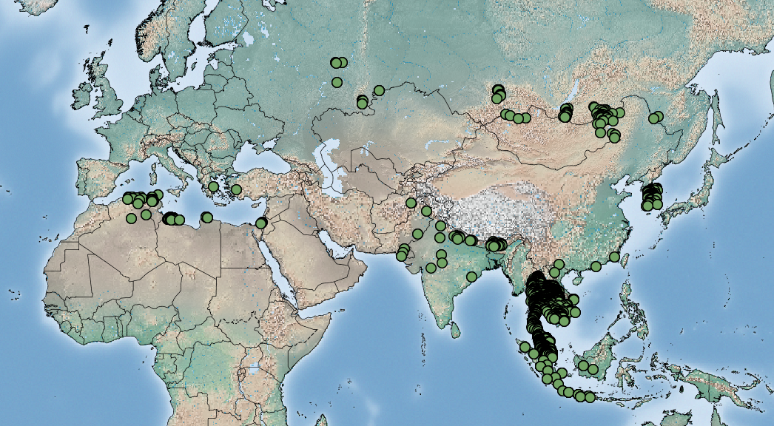

Figure  : Foyers de DNC dans le monde entre le 01/01/2020 et le 5/11/2024. La DNC est enzootique en Afrique sub-saharienne (Source : EMPRES-i, novembre 2024)

L’importance **économique** de la maladie est double : outre l’**atteinte de l’état général** qui entraîne un amaigrissement important, une chute de la production lactée et une baisse de la fécondité, elle provoque des **dégâts irrémédiables aux cuirs et peaux**.

### Source du virus

**Les principales sources possibles de virus** sont les **nodules**, **squames** et **croutes**, le **jetage**, les **larmes**, la **salive, la semence** et le **lait**. Dans les lésions cutanées des animaux convalescents, le virus peut être isolé pendant 39 jours et détecté jusqu’à 92 jours.

### Survie du virus

Sa **résistance** est très grande dans le milieu extérieur : il faut au moins 80 jours à 20°C, 8-10 jours à 37°C et 1h à 56°C pour l’inactiver. En revanche, il est **très sensible aux rayons ultra-violets**. Les variations de pH importantes n’ont d’action qu’**à haute température** : il est stable à des pH compris entre 2 et 10 à 20°C mais rapidement inactivé à ces mêmes pH si la température atteint 37°C. Il est également **sensible aux solvants des lipides.**

### Rôles des espèces sensibles

Les facteurs gouvernant la sévérité de la maladie ne sont pas identifiés. Les **bovins** (*Bos taurus*), **zébus** (*Bos taurus* indicus) et **buffles d’eau** (*Bubalus bubalis*) présentent une sensibilité distincte se traduisant en particulier par une expression clinique plus sévère chez les bovins. En Afrique, les races de bovins autochtones semblent plus résistantes que les races importées. D’autres facteurs, par exemple l’âge ou les conditions d’élevage (température …) semblent pouvoir influer sur la sévérité de l’expression clinique. Enfin il existe de **grandes variations individuelles**, certains animaux semblant présenter une **résistance naturelle importante**. La **mortalité** est **faible**, sauf dans le cas de maladies intercurrentes, ainsi que chez les animaux importés en Afrique et les races améliorées.

Les principales **portes d’entrée du virus** sont la **peau** ou les **muqueuses digestives**.

### Voies de transmission

La **transmission vectorielle** semble représenter le mode de transmission prépondérant dans l’épidémiologie de la maladie. Si le rôle des Stomoxes est établi, d’autres insectes hématophages pourraient aussi être impliqués (Moustiques, Culicoïdes …). La transmission directe et transmission indirecte (par ex, via l’abreuvoir) sont considérées comme possibles, même si ces modes de transmission semblent avoir une moindre importance dans l’épidémiologie de la maladie.

## SYMPTÔMES

La **période d’incubation** varie de **4 à 14 jours** mais elle peut atteindre un mois.

### Phase d’éruption

Classiquement, la maladie débute par une **hyperthermie** qui peut atteindre 41°C et persister durant deux semaines. Habituellement, **les symptômes généraux précèdent l’apparition des signes cutanés** : l’hyperthermie s’accompagne d’abattement, d’anorexie, de larmoiement, de jetage, de sialorrhée et d’une chute brutale de la lactation. Une **adénite généralisée** est présente, les ganglions pouvant **décupler** de volume.

Le premier signe cutané est l’apparition d’un **hérissement des poils**, suivi par l’apparition de **nodules** durs, arrondis et indolores, de 0,5 à 6 cm de diamètre, **mobilisables** par rapport aux plans sous-jacents. Ils siègent préférentiellement sur la tête (pourtour des yeux et du mufle), le cou, les membres (voir Photo 1) et la mamelle.

On peut aussi trouver des **nodules** sur les **muqueuses** : bouche, nez, yeux, vulve, prépuce, ainsi que sur la **trachée**. Dans ce cas, ils sont peu saillants et de couleur gris-jaunâtre. Une **conjonctivite** peut s’installer, souvent associée à une **kératite**. Sur les muqueuses buccale et trachéale (voir Photo 2 Photo 3 ), ces nodules s’érodent, engendrant **douleur** et **ptyalisme**, empêchant l’animal de s’alimenter. Lors d’atteinte de la **mamelle**, on observe un **œdème prononcé** et l’apparition de **petits nodules** puis d’**ulcères**, tant sur les trayons que sur la paroi de la mamelle elle-même (voir Photo 4). Des **œdèmes sous-cutanés** très étendus sont fréquents sur les lombes, le fanon et les membres, faisant parfois éclater la peau (voir Photo 5).

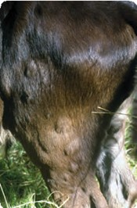

Photo  : Lésions nodulaires sur un bovin malade (cliché J. M. Gourreau)

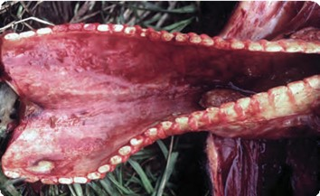

Photo  : Ulcères sur la muqueuse trachéale (cliché J. M. Gourreau)

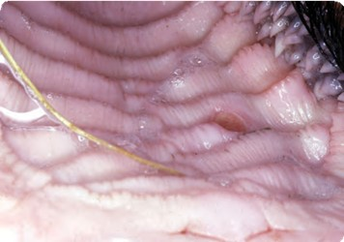

Photo  : Ulcère superficiel du palais (cliché J. M. Gourreau)

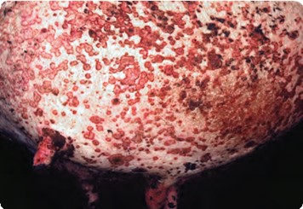

Photo  : Lésions ulcératives et confluentes sur la mamelle (cliché J. M. Gourreau)

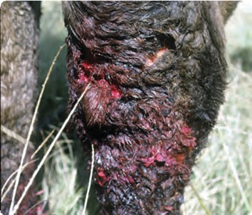

Photo  : Volumineux œdème du membre ayant entraîné la rupture de la peau (cliché J. M. Gourreau)

### Phase de nécrose

Lorsque les nodules ne s’indurent pas, ils se nécrosent et un **sillon disjoncteur** se forme autour de la lésion. Les nodules finissent par se dessécher et se détacher du tissu sous-jacent en deux à cinq semaines, laissant une **plaie en cône à l’emporte-pièce** (voir Photo 6).

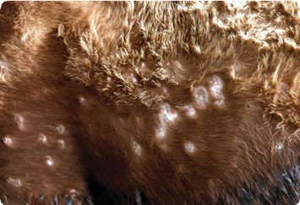

Photo  : Lésions cutanées de deux mois en voie de cicatrisation (cliché J. M. Gourreau)

Dans les formes graves, l’état général s’altère rapidement et l’on peut observer une **pneumonie**, un **arrêt de la rumination** et une **météorisation** si des nodules affectent les piliers du rumen. Ces atteintes digestives et respiratoires sont **plus fréquentes chez les jeunes**. Leur évolution est très longue et les **séquelles nombreuses** (avortements, stérilité, tarissement de la sécrétion lactée, amaigrissement). La **mort** n’est pas rare : elle peut être due à une **toxémie** ou à la **dénutrition**.

Des formes **bénignes**, voire **inapparentes**, existent. Les symptômes généraux sont alors frustes ou absents, les nodules cutanés, quand ils existent, sont de petite taille et guérissent rapidement. En revanche, la **réaction fébrile** et l’**hyperthermie** sont constantes. Ces formes pourraient jouer un rôle dans le **maintien de l’infection** car le virus a été retrouvé dans la salive et le sperme d’animaux **apparemment sains**.

## LÉSIONS

Les lésions les plus caractéristiques sont les **nodules**, masses de tissu fibreux blanc-grisâtre, ferme, intéressant toutes les couches de la peau. Leur centre peut être nécrotique. Les nodules des **muqueuses** apparaissent sous forme de **plaques** arrondies, surélevées, enchâssées dans la muqueuse. Suite à la **thrombose** des vaisseaux, ces nodules se nécrosent pour faire place à des **ulcères à l’emporte-pièce**. Ces lésions se retrouvent également dans la trachée, les poumons et, à un moindre degré, la caillette, le rumen et l’utérus. **Les ganglions sont hypertrophiés** et, parfois, **nécrosés.**

## DIAGNOSTIC

### Diagnostic clinique et épidémiologique

Il est aisé en zone d’enzootie, **l’éruption de nodules cutanés entourés d’un sillon disjoncteur étant caractéristique**. Pour les races à poils longs ou en cas de forme clinique modérée, un examen du corps par palpation peut être plus adapté que le seul examen visuel. On doit aussi prendre en compte la **morbidité**, inférieure à 50 % en zone d’enzootie mais souvent **supérieure à 90 %** dans un pays où la maladie n’existait pas.

### Diagnostic différentiel

L’affection qui ressemble le plus à la dermatose nodulaire contagieuse est la **pseudo-dermatose nodulaire** ou maladie d’Allerton, due à un herpesvirus, le BHV2. Dans cette maladie, l’état général est peu atteint et les lésions consistent en des ulcères superficiels avec une guérison en 2-3 semaines.

Les autres maladies avec lesquelles on peut confondre la dermatose nodulaire contagieuse sous nos latitudes sont :

* La **leucose cutanée** qui n’est pas contagieuse, nodules de taille très variable qui peuvent s’ulcérer
* La tuberculose cutanée, maladie rare dont les nodules sont situés sur le trajet des vaisseaux lymphatiques,
* Le **varron** (hypodermose) dont les nodules, fluctuants, sont essentiellement localisés sur le dos,
* La **démodécie**, qui provoque l’apparition de nodules suivis de pustules et de croûtes,
* L’**onchocercose** dont les nodules sont situés sur la ligne ventrale, les articulations et les tendons,
* La **besnoitiose,**
* La **dermatophilose.**

### Diagnostic de laboratoire

#### PRÉLÈVEMENTS

Sur l’animal vivant : il convient en première intention de réaliser des **biopsies** de **nodules cutanés (2 à 4 nodules)**. et de prélever du **sang (EDTA) en particulier au cours de la phase fébrile** de la maladie et, le cas échéant, les sécrétions lacrymales, nasales et orales par écouvillonnage en fonction des signes cliniques observés (épiphora, jetage, ptyalisme…) **au tout début de la maladie**.

A l’**autopsie,** les **nodules** sur **organes internes** (poumons, tractus digestif, ganglions…) peuventêtreéventuellement **prélevés**.

Les **prélèvements de sang** sur tube sec (collection du sérum) pour analyse sérologique sont intéressants pour des **foyers anciens** (au-delà de 15 jours) et de ce fait, ne sont pas réalisés en première intention.

Les **prélèvements** doivent être **conservés à sec** (nodules, tissus) ou en **milieu de transport** pour virus avec PBS et antibiotiques (écouvillons). L’ensemble des prélèvements (tissus, sang, écouvillons) doit être **acheminé** au laboratoire **sous couvert du froid** (+ 4°C, glace) et conditionnés avec toutes les précautions d’usage (**triple emballage**) pour éviter la dissémination du virus.

#### LABORATOIRE COMPÉTENT : LNR poxviroses des ruminants

CIRAD Montpellier

UMR ASTRE

TA A-117/G Rdc Labo Bat G

Campus international de Baillarguet

34398 Montpellier CEDEX 5, France

tél. : +33 4 67 61 58 00 (standard CIRAD)

+33 4 67 59 39 04 (secrétariat)

#### ANALYSES

##### Virologie

* Un **diagnostic d’urgence** visant à identifier l’agent pathogène est réalisé par la mise en œuvre de PCR en temps réel (PCR pan-capripoxvirus, PCR spécifique du DNCV). Mise en œuvre de la méthode sous trois jours.
* **Isolement et identification** : l’isolement est réalisé sur lignées cellulaires. L’identification virale se fait par **PCR en temps réel**. Mise en œuvre de la méthode sous trois voire quatre semaines.

##### Sérologie

* Réalisation de **test ELISA et test de séroneutralisation virale (SNT)**. Réalisation du test sous 4 heures (ELISA) et sous 15 jours (SNT).

## QUE FAIRE EN CAS DE SUSPICION CLINIQUE ?

En cas de **suspicion** de **dermatose nodulaire contagieuse**, il convient tout d'abord de **récolter les informations cliniques et épidémiologiques** nécessaires pour l'étayer, de **recenser** les **animaux réceptifs** de l'exploitation et de procéder à une **enquête épidémiologique initiale.**

Par ailleurs, **au cours de la visite d'élevage**, le praticien doit **contacter la DD(ETS)PP** afin de :

* **Déclarer la suspicion**,
* **Solliciter** éventuellement **une aide au diagnostic** par un expert,
* **Valider** la **nature des prélèvements** et leurs modalités d'envoi,
* **Préciser** les **mesures conservatoires** à prendre sur l'élevage afin de **limiter les risques de propagation** de la maladie en prescrivant à l'éleveur :
  + De **séquestrer** les **animaux malades** ;
  + D'**interdire** dans l'immédiat **toute sortie ou toute entrée des animaux** des espèces réceptives, ainsi que **toute sortie de produit ou déchet** susceptible de véhiculer le virus.
  + D’appliquer les mesures nécessaires de biosécurité et de désinfection de tout véhicule ou personne entrant ou sortant de l’élevage.

Ces mesures seront confirmées et précisées par **un arrêté préfectoral de mise sous surveillance** (APMS).

**En quittant l'élevage**, le praticien doit veiller à appliquer soigneusement les **mesures d'hygiène** habituelles : désinfection des bottes, des matériels… Il peut être aussi nécessaire de prendre des **précautions complémentaires** (changement de tenue, désinfection des roues du véhicule…) compte tenu de la **résistance du virus** dans le milieu extérieur

## ENQUÊTE ÉPIDÉMIOLOGIQUE INITIALE

Une **enquête exhaustive**, réalisée par la DD(ETS)PP, **complètera cette enquête initiale. Toutefois, pour identifier au plus tôt les principaux facteurs de risque**, le praticien doit procéder avec l’éleveur :

• à une **estimation de la fourchette des dates probables d’introduction de l’agent** : prendre en compte un délai d’incubation de l’ordre de quelques jours à une semaine ;

• à une enquête « amont », **première réflexion sur l’origine possible de la contamination du foyer** (la période à explorer correspond à la fourchette de dates calculée ci-dessus) : recenser en priorité les introductions d’animaux, autres contacts rapprochés (période réglementaire du traçage amont 28 jours);

• à une enquête « aval », **premier recensement des exploitations qui pourraient avoir été infectées par le foyer** (la période à explorer couvre la fourchette de dates ci-dessus et court jusqu’au jour de l’enquête) : recenser en priorité les sorties d’animaux, autres contacts rapprochés.

## GESTION EN CAS DE CONFIRMATION

Selon la réglementation européenne, la lutte contre la dermatose nodulaire contagieuse serait *a priori* assurée par des **mesures sanitaires classiques**, avec **la mise à mort puis élimination des cadavres** des animaux sensibles du foyer, et le nettoyage et la désinfection complet du site la mise sous surveillance des cheptels en lien épidémiologique, la définition d’une **zone de protection** et d’une **zone de surveillance** (rayons de **20 km** et **50 km** minimum), ces zones étant maintenues au moins 45 jours.

Le recours éventuel à la vaccination ne pourrait s’envisager qu’en **complément** des **mesures sanitaires**. Cette décision serait prise en concertation avec la **Commission Européenne**.